Муниципальная услуга Департамента земельных отношений администрации г. Перми
«Утверждение схемы расположения земельного участка или земельных участков на кадастровом плане территории».
Инструкция по получению услуги на портале Госуслуг:
- Для подачи заявления необходимо пройти по ссылке https://www.gosuslugi.ru/600141/1/form, авторизоваться под своей учетной записью портала госуслуг. Далее необходимо заполнить поля в интерактивной форме.
- Далее необходимо заполнить блок данных по заявителю.
- Далее необходимо выбрать, в результате чего образуется земельный участок.
- Далее необходимо указать сведения о регистрации прав на земельный участок. Если право не зарегистрировано в ЕГРН, необходимо прикрепить документ, правоустанавливающий документ.
- Далее необходимо выбрать количество землепользователей у исходного земельного участка. Если количество более одного, необходимо прикрепить согласие землепользователей на раздел/объединение земельных участков.
- Далее необходимо заполнить информацию о залоге земельного участка (при необходимости)
- Далее необходимо заполнить сведения о кадастровом номере разделяемого/объединяемого земельного участка.
- Далее необходимо загрузить схему расположения земельного участка.
- Далее необходимо выбрать орган, в который подается заявление.
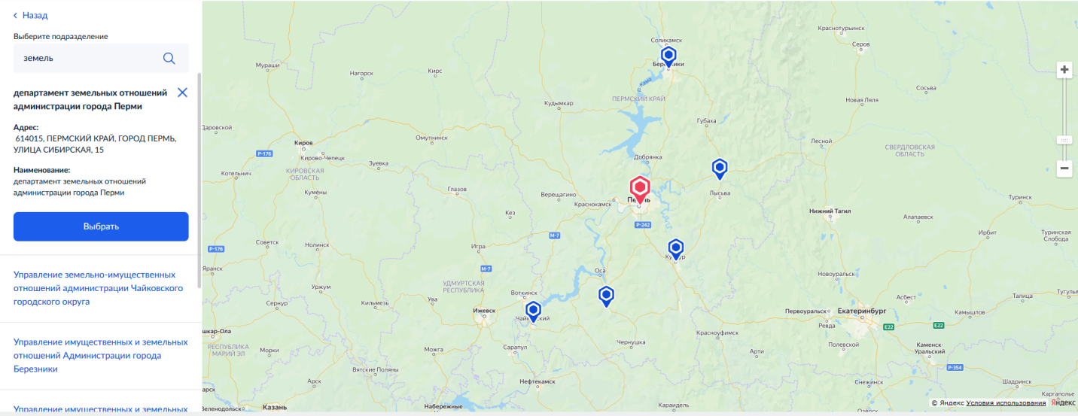
- Далее необходимо указать способ получения результата.
- При выборе способа «Электронно в личном кабинете» результат поступит в личный кабинет на портале госуслуг.
- При выборе способа «Электронно в личном кабинете и на бумаге» дополнительно необходимо выбрать место получения результата на бумаге – орган или МФЦ.
- Далее необходимо нажать на кнопку «Отправить заявление». Автоматически сформируется номер заявления.
!
  - «После завершения процедуры подачи заявления, во избежание утечки персональных данных, необходимо удалить электронные образы документов и другие личные файлы с гостевого компьютера. Для удаления копий документов выделите их и нажмите одновременно комбинацию клавиш (Shift + Delete). В этом случае копии удаляются без попадания в корзину. Если документы удалены клавишей «Delete», необходимо также очистить содержимое корзины».
Проверка статуса заявления.
- «Нажмите на главное меню и выберите «Заявления»»:
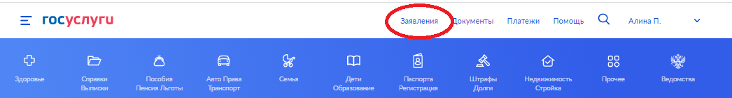
- «Выберите из списка поданное заявление и нажмите на него».
- «Информация о ходе рассмотрения заявления будет отображаться во вкладке «История», для того чтобы перейти в историю, необходимо пролистать страницу до конца».

